ПИН-33 Ткач Никита

ЛР5 Отчет

Репо <https://github.com/ChernyHleb/MyLabs/tree/main/Semester_5/OpenMPLabs/OpenMP_PIN-33_Tkach_Labs>

Функция с секциями:

Каждый поток (всего их 6) отвечает за 1/6 матрицы

#pragma omp parallel

{

#pragma omp sections private(i, j, temp, A, B) reduction(+:sum)

{

#pragma omp section

{

for (i = 0; i < dim / 6; i++)

{

A = matrixA->matrix;

B = matrixB->matrix;

for (j = 0; j < dim; j++)

{

int a = A[i][j];

int b = B[i][j];

temp = std::max(a + b, 4 \* a - b);

if (temp > 1)

sum += temp;

}

}

}

#pragma omp section

{

for (i = dim / 6; i < dim / 6 \* 2; i++)

{

A = matrixA->matrix;

B = matrixB->matrix;

for (j = 0; j < dim; j++)

{

int a = A[i][j];

int b = B[i][j];

temp = std::max(a + b, 4 \* a - b);

if (temp > 1)

sum += temp;

}

}

}

#pragma omp section

{

for (i = dim / 6 \* 2; i < dim / 6 \* 3; i++)

{

A = matrixA->matrix;

B = matrixB->matrix;

for (j = 0; j < dim; j++)

{

int a = A[i][j];

int b = B[i][j];

temp = std::max(a + b, 4 \* a - b);

if (temp > 1)

sum += temp;

}

}

}

#pragma omp section

{

for (i = dim / 6 \* 3; i < dim / 6 \* 4; i++)

{

A = matrixA->matrix;

B = matrixB->matrix;

for (j = 0; j < dim; j++)

{

int a = A[i][j];

int b = B[i][j];

temp = std::max(a + b, 4 \* a - b);

if (temp > 1)

sum += temp;

}

}

}

#pragma omp section

{

for (i = dim / 6 \* 4; i < dim / 6 \* 5; i++)

{

A = matrixA->matrix;

B = matrixB->matrix;

for (j = 0; j < dim; j++)

{

int a = A[i][j];

int b = B[i][j];

temp = std::max(a + b, 4 \* a - b);

if (temp > 1)

sum += temp;

}

}

}

#pragma omp section

{

for (i = dim / 6 \* 5; i < dim; i++)

{

A = matrixA->matrix;

B = matrixB->matrix;

for (j = 0; j < dim; j++)

{

int a = A[i][j];

int b = B[i][j];

temp = std::max(a + b, 4 \* a - b);

if (temp > 1)

sum += temp;

}

}

}

}

}

return sum;

}

Результат:

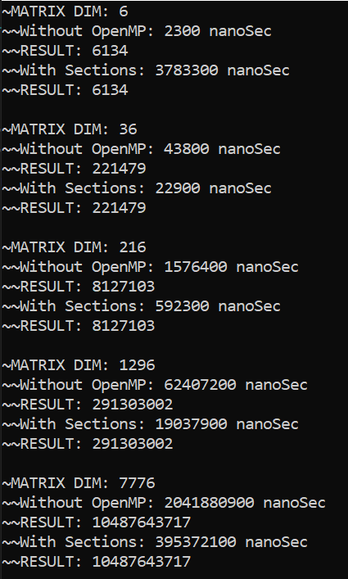

Итак, для размерности матрицы 6х6 использовать распараллеливание с помощью секций не имеет смысла.

Далее, затраченное на вычисления при использовании секций время меньше времени однопоточного способа вычислений:

В 1,9 для 36х36

В 2.7 для 216х216

В 3.3 для 1296х1296

В 5.2 для 7776х7776